《计算机组织与体系结构》课程设计常见没问题解决方法
问题：设计软件license授权问题及解决方法
打开Quartus II 设计软件，如出现如下如界面提示，就需要license授权
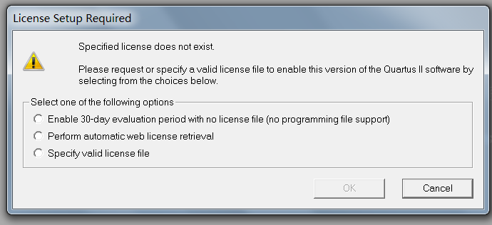
问题分析：Quartus II 设计软件license，针对每台电脑都需要不同的license号，因为首次安装后许可文件都是一致的，因此安装完软件后，需要对每台电脑的license进行修改才能正常使用。
解决方法：首先打开软件（选择第一行”Enable 30-day….”），点【OK】，然后用鼠标点击[tools]—>[license Setup ],就会看到如下界面：
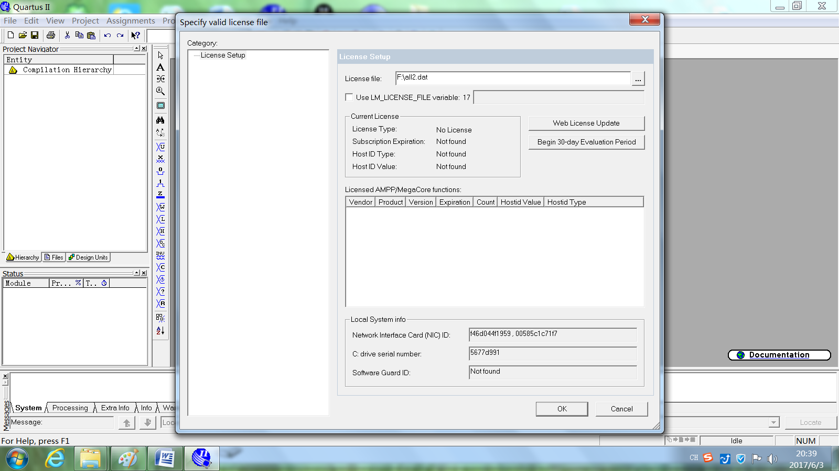

License file 是F:\all2.dat, 记录NetworkInterfaceCard（NIC）ID：f46d044f1959,然后用记事本编辑该文件，如下图：
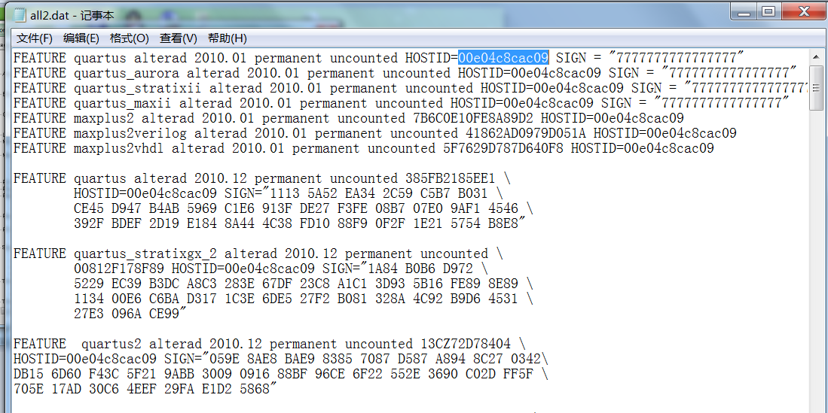
将第一行HOSTID=后面的号00e04c8cac09选中，替换为系统自动检查到的本台电脑的NetworkInterfaceCard（NIC）ID：f46d044f1959，并选中全部替换，然后保存文件即可。修改好的[license Setup ]显示如下图：
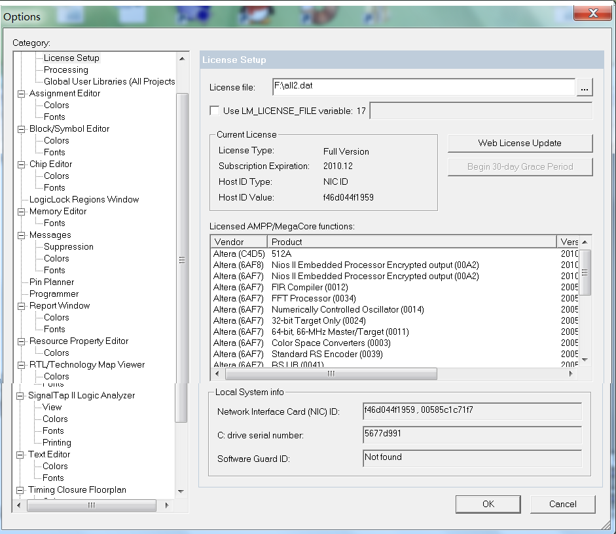
注意：每台电脑的NetworkInterfaceCard（NIC）ID号都是不同的，因此首次在新的电脑使用Quartus II软件时，都要进行一次授权修改。

